Introduction générale

Introduction

L’écriture est toujours au cœur des communications entre les hommes. A l’heure des interactions entre l’humain et la machine toujours plus sophistiquées et performantes à l’aide de boutons, de microphones ou de caméras, il est naturel de chercher à comprendre automatiquement l’écriture.
La reconnaissance des chiffres manuscrits apparait comme un sujet de recherche toujours vivace et suffisamment vaste pour que très peu d’articles envisagent de décrire un tel système dans sa globalité. De l’image au résultat, deux grandes étapes se succèdent dont la première est une transcription de
l’image dans une forme faisant intervenir des espaces vectoriels. Celle-ci fait intervenir de nombreux traitements d’images selon la qualité du document initial vient ensuite une modélisation plus formelle qui constitue la reconnaissance proprement dite, on y croise le terme apprentissage cher à l’intelligence artificielle qui équivaut souvent à une optimisation de fonctions aux nombreux coefficients.
Et de nombreux domaines (vision par ordinateur, reconnaissance de formes, etc.), la résolution des problèmes se base sur le traitement de données extraites à partir des données acquises dans le monde réel, et structurées sous forme de vecteurs. La qualité du système de traitement dépend directement du bon choix du contenu de ces vecteurs.
Le traitement d'images se place dans le contexte de la vision artificielle, après les étapes d'acquisition et de numérisation, assurant les transformations d'images et la partie de calcul permettant d'aller vers une interprétation des images traitées. Cette phase d'interprétation est d'ailleurs de plus en plus intégrée dans le traitement d'images, en faisant appel notamment à l'intelligence artificielle pour manipuler des connaissances, principalement sur
les informations dont on dispose à propos de ce que représentent les images traitées, La compréhension du traitement d'images commence par la compréhension de ce qu'est une image.

Problématique

La reconnaissance automatique de chiffre manuscrits a pour objet de
convertir des images qui sont compréhensibles par l’homme, en un code
interprétable par un ordinateur. Donc nous allons utiliser les outils de l’intelligence artificiel et le réseau de neurones pour automatiser l’opération d’entrée de notes des axamens afin de gagner de temps et d’efforts.

Contribution

La reconnaissance automatique des chiffres manuscrits est le vieux rêve de tous ceux qui ont eu besoin d’entré des données dans un d’ordinateur.
Aujourd’hui, il existe plusieurs domaines dans lesquels la reconnaissance des chiffres manuscrite est attendue avec impatience, par exemple dans le tri automatique du courrier, le traitement automatique de dossiers administratifs, des formulaires d’enquêtes, ou encore l’enregistrement des chèque bancaires.

Plan de lecture

Afin de satisfaire ce besoin, Les apports spécifiques de ce travail peuvent être synthétisés comme suit :
Chapitre 1 : l’intelligence artificielle.
Chapitre 2 : Outils utilisés
Chapitre 3 : implémentation de l’application.

Chapitre I : Intelligence Artificielle

1. Introduction

L'Homme a toujours chercher à comprendre et à reproduire les mécanismes naturels qui l'entourent. Un des domaines les plus passionnants reste celui de l'étude du cerveau. Qu'il soit humain ou animal, nous restons fascines par sa capacité à analyser, à comprendre et à généraliser les problèmes que posent ou « proposent » l'environnement.
Dans le but de se rapprocher du fonctionnement du cerveau, on parlera sur généralités sur l’intelligence artificielle.

2. Définition de l’IA

L’intelligence Artificielle (IA) est de former des systèmes capables de
reproduire le comportement de l’humain dans ses activités de raisonnement.
Nous également trouvé des définitions pour ce terme mais ces définitions s’accordent sur le fait que l’objectif de l’IA est de créer des systèmes intelligents, mais elles diffèrent significativement dans leur façon de définir l’intelligence. On peut donc voir ces définitions de l’intelligence artificielle :
a) Créer des systèmes qui se comportent comme les êtres humains
Cette définition opérationnelle de l’IA fut promue par Alan Turing, qui
introduisit “test de Turing” selon lequel une machine est considérée comme
intelligente si elle peut converser de telle manière que les interrogateurs
(humains) ne peuvent la distinguer d’un être humain.

b) Créer des systèmes qui pensent comme des êtres humains
Cela implique que l’IA est une science expérimentale, car il faut comprendre au préalable la façon dont pensent les humains, et ensuite évaluer les systèmes par rapport à leurs Similarités avec le raisonnement humain.

c) Créer des systèmes qui pensent rationnellement
Selon cette définition, les systèmes doivent raisonner d’une manière
rationnelle, c’est-à-dire en suivant les lois de la logique.

d) Créer des systèmes qui possèdent des comportements rationnels
Cette dernière définition de l’IA concerne le développement des agents qui agissent pour mieux satisfaire leurs objectifs.

3. Une courte Histoire de l’Intelligence Artificielle :

Les premiers jalons historiques de l'intelligence artificielle datent de la
Protohistoire, où mythes, légendes et rumeurs dotent des êtres artificiels,
réalisés par des maîtres-artisans, d'une intelligence ou d'une conscience.
La recherche en intelligence artificielle a vraiment commencé après une
conférence tenue sur le campus de Dartmouth College pendant l'été 1956. À la suite de cette réunion, certains participants se sont investis dans une recherche sur l'intelligence artificielle.
Certains idéalistes avaient prédit qu'une machine aussi intelligente qu'un être humain existerait en moins d'une génération et des millions de dollars ont alors été investis pour l'organisme cette prédiction. Avec le temps, il est apparu que les difficultés inhérentes à cette annonce avaient été grossièrement sous- estimées.
Au début de 1973 jusqu'à la fin des années 1980, nous pouvons dire que ce cycle intermittent, les périodes de gel et de dégel en alternance, il dispose d'un support pour l'intelligence artificielle. Mais il y a encore idéal pour faire des prédictions audacieuses.
1980-présent L’intelligence artificielle est devenue au fil du temps une
matière scientifique de plus en plus rigoureuse et formelle. La plupart des
approches étudiées aujourd’hui sont basées sur des théories mathématiques ou des études expérimentales plutôt que sur l’intuition, et sont appliquées plus souvent aux problèmes issus du monde réel.

4. Reconnaissance des Formes

Parmi les différents domaines d’application nous n’avons explorer que
certains domaines, alors qu’il en existe beaucoup d’autre. Nous avons alors
décidé de se spécialiser dans le domaine de Reconnaissance des formes.
Dans ce domaine les recherches sont axées sur le développement des
programmes informatiques capables de transformer des informations visuelles (c’est à dire des points et des traits qui représentent un objet) en des
informations qui peuvent être traitées par l’ordinateur.
La reconnaissance de formes est l'un des domaines les plus importants de l'Intelligence Artificielle, la notion de formes est à prendre au sens large, son domaine d'application : la robotique, les interfaces homme/machine.
Ainsi la classification se retrouve dans la reconnaissance des formes, dans l’analyse discriminante, dans la théorie de la décision, ... La plus récente et la plus importante réutilisation de la classification, en l’intelligence artificielle.
- Interprétation et reconnaissances de formes
La reconnaissance de formes implique une phase d’apprentissage, mais Avant de pouvoir reconnaître une forme, il faut d’abord en connaître un modèle ou un ensemble de caractéristiques, afin de pouvoir faire une comparaison.
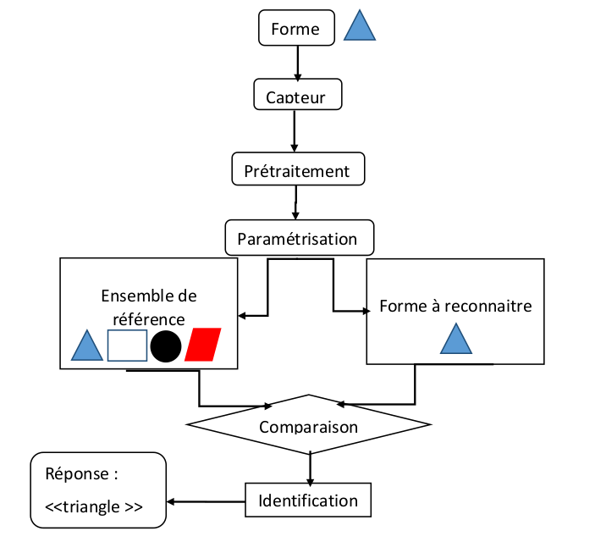
L’ordinateur doit donc mémoriser ces données, qui devront être comparées avec celles des objets rencontrés, le schéma suivant donne explication générale :

5. L’Apprentissage Automatique

D’une façon générale, l’apprentissage humain est un processus adaptatif
grâce auquel l’individu fournit des réponses adéquates a certaines situations. En Psychologie ou en Science Cognitives, le terme << Apprentissage >> désigne le processus d’augmentation de l’efficacité de l’activité mentale ou
comportementale sous l’effet de l’expérience.
L’apprentissage automatique (Mitchell, 1997) est un Domain de l’intelligence Artificielle (IA) dont l’objectif est d’étudier les moyens permettant à une machine d’apprendre.
Apprendre, dans ce contexte, signifie être capable d’adapter son
comportement en présence de situation inconnues (n’ayant pas été prévues par les concepteurs de la machine) et pouvoir extraire des lois à partir de bases de données d’exemples. L’apprentissage se fait donc par des outils qui permettent d’acquérir, élargir et améliorer les connaissances disponibles au système.
Il consiste à utiliser des ordinateurs pour optimiser un modèle de traitement de l’information selon certains critères de performance à partir d’observations.
Les techniques d’apprentissage automatique sont ainsi utilisées par exemple pour la reconnaissance de forme (écriture, parole, vision), la fouille de données (extraction de connaissance), la mise en place d’outils d’aide à la décision, etc.
Il existe 02 familles d’apprentissage : Apprentissage supervisé et
Apprentissage non supervisé.

5.1. Apprentissage non supervisé

Dans le cadre de l’apprentissage non supervisé, la tâche consistera en la
découverte de similarités entre les observations dans une collection d’exemples, dans le but de regrouper celles-ci en sous-ensembles, appelés clusters ou classes.
Une technique employée consiste à implémenter des algorithmes pour
rapprocher les exemples les plus similaires et éloigner ceux qui ont le moins de caractéristiques communes.

Parmi les algorithmes d’apprentissage non supervisé, les techniques utilisées classiquement dans le monde des statistiques :

- Classification ascendante hiérarchique (CAH)
- K-Means (Recherche des plus proches voisins)
- Etc…

5.1.1. Classification ascendante hiérarchique (CAH)

L’idée principale des méthodes hiérarchiques est de construire d’une manière itérative des partitions emboitées (hiérarchies) avec un nombre k de partitions variant de n à 1 dans un sens ascendant, ou de 1 à n dans un sens descendant, ce qui représente respectivement les deux types de la classification hiérarchique qui existent à savoir : la méthode hiérarchique ascendante et la méthode hiérarchique descendante.
La méthode hiérarchique ascendante procède par des regroupements
successifs en partant d’une situation où tous les objets (ou tous les pixels dans le cas d’une image) sont seuls dans une classe, puis sont rassemblés en classes de plus en plus grandes jusqu’à atteindre le nombre de classes choisies initialement. Ainsi, l’algorithme répète les étapes suivantes [5] :
- Disposer d’un ensemble E de b éléments à classifier, b est le nombre de pixels homogènes à traiter.
- Chercher les deux éléments les plus proches que l'on agrège en un nouvel élément.
- Calculer les distances (par exemple la distance euclidienne) entre le
nouvel élément et les éléments restants. On se trouve dans les mêmes
conditions qu’à l’étape 1, avec seulement (b - 1) éléments à classer.
- Chercher de nouveau les deux éléments les plus proches, que l’on
agrège. On calcule les nouvelles distances, et l’on répéter le processus
jusqu'à obtention du nombre de classes.

Quant à la méthode hiérarchique descendante. Celle-ci procède par des
dichotomies successives en partant de l'ensemble entier de tous les objets ;
celui-ci est divisé en deux parties qui sont à leur tour divisions en deux, etc...., jusqu’à ce que tous les sous-ensembles obtenus soient réduits à un objet unique.
5.1.2. Méthode des K-Means

Introduit par McQueen en 1967, l’algorithme de K-means est basé sur la méthode des centroïdes où chaque classe est représentée par son centre de
gravité. Le principe de la méthode est le suivant :
On se donne au départ, k centres μ1, μ2, ..., μk où chaque μi représente le centre d’une classe ci. Ces centres peuvent être soit choisis par l’utilisateur pour leur représentativité, soit désignés aléatoirement. Ensuite on exécute
itérativement les deux étapes suivantes :
- Pour chaque individu qui n’est pas un centre de classe, on regarde quel est le centre de classe le plus proche. On définit ainsi K classes c1 , c2 , ..., ck , où ci = {ensemble des points les plus proches du centre μi }.
- Dans chaque nouvelle classe ci , on définit le nouveau centre de classe
μi comme étant le barycentre des points de ci .

Le processus est ainsi répété jusqu'à atteindre soit un nombre limité
d’itérations fixé par l’utilisateur, soit un état de stabilité où aucune amélioration n'est possible.

5.2. Apprentissage supervisé

Dans le cadre de l’apprentissage supervisé, les observations sont
accompagnées d’une information complémentaire relative à leur appartenance ou non au concept. Le but d’un algorithme d’apprentissage supervisé est de correctement classifier les nouveaux exemples dans les classes définies dans la phase d’apprentissage .
La classification supervisée est généralement réalisée en deux phases :
Phase d’apprentissage : cette phase est consacrée à l’apprentissage des
règles sur la base d’un échantillon dit d’apprentissage, défini au départ et dont le classement est connu.
L’apprentissage peut être soit inductif soit déductif. L’apprentissage inductif permet de passer de cas particuliers à des lois plus générales, tandis que l’apprentissage déductif permet de passer d’un cas général à un cas plus
particulier .

Phase de test : Dans cette deuxième phase, un deuxième échantillon
indépendant, dit de validation ou de test, est formé afin d’étudier la fiabilité des règles pour les comparer, les appliquer et évaluer la complexité du modèle par la vérification des cas de sous apprentissage ou de sur-apprentissage .
D’une part, on parle d’un cas de sous apprentissage lorsque le modèle
construit, est trop simple c.-à-d. non suffisamment représentatif des cas
d’apprentissage.
D’autre part, on parle de cas de sur-apprentissage, assimilé à un
apprentissage « par cœur », lorsque le modèle est trop précis et risque de ne
pas être généralisable .

5.2.1. Méthodes basées sur l’apprentissage inductif

Dans un apprentissage inductif, on est amené à définir des règles qui
constituent le modèle d’apprentissage à partir de l’observation des exemples
dans les différentes classes prédéfinies. Une fois le modèle d’apprentissage
défini, la possibilité de généralisation est garantie et cela permet de prédire de
nouveaux cas, sur base des descripteurs qui les décrivent.
Plusieurs méthodes exploitent ce type d’apprentissage telles que :
- Les machines à vecteurs de support (SVM)
- Les réseaux de neurones.
- Etc…

A - Machine à vecteurs de support (SVM)
Une SVM (Support Vector Machine) étant une méthode de classification supervisée, est vue comme un perceptron dans le sens où ils cherchent à trouver le meilleur hyperplan de séparation de données de deux classes .
Cependant, Un SVM est différent d’un perceptron dans le sens où ce dernier n’a pas de préférence parmi les séparateurs possibles alors que la SVM fait un choix particulier entre les séparateurs possibles en cherchant celui avec la << marge maximale >>.
On a deux cas de séparateurs :
- Cas linéairement séparable.
- Cas non linéairement séparable.
B - Les réseaux de neurones
En réalité, les réseaux de neurones sont une modélisation mathématique du fonctionnement du cerveau humain .
Le principe consiste à la construction d’un modèle simplifié du neurone
biologique communément appelé neurone formel. Les réseaux de neurones,
étant une connexion de plusieurs neurones formels, peuvent réaliser des
fonctions logiques, arithmétiques et symboliques complexes.

- Neurone artificiel :
Le neurone artificiel est une unité de traitement de l’information. Ce « mini processeur » calcule la somme pondérée des signaux en entrée et renvoie en sortie

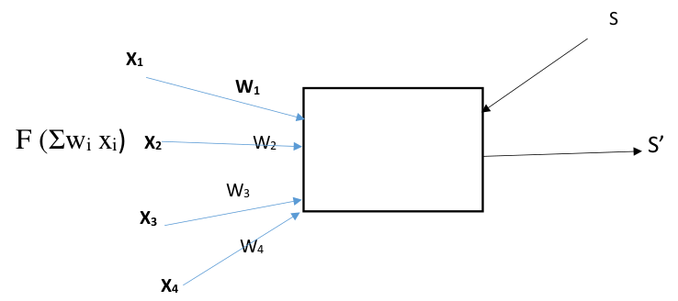

Les entrées xi représentent en général les attributs de l’objet à classer (par exemple : les descripteurs d’images dans le cas d’une classification d’images) et les poids wi (ou coefficients synaptiques) .
Ces derniers, associés aux entrées, forment les variables de la fonction
d’activation. Cette dernière dépendra de l’objectif désiré concernant le réseau
de neurones (la fonction d’activation la plus utilisée est la somme pondérée des valeurs d’entrée :si Σwi xi > 0, f=1, f=0 autrement).
Ensuite, la fonction de sortie prend la valeur d’activation comme argument et détermine la valeur de sortie S’. Toutefois, le neurone se sert de l’entrée supplémentaire S qui représente la valeur de sortie attendue pour corriger ses coefficients synaptiques.

- Réseau de neurones :
Un réseau de neurones est constitué d’unités (les neurones) et de liens
dirigés et pondérés (les connexions) pour lier les neurones entre eux.

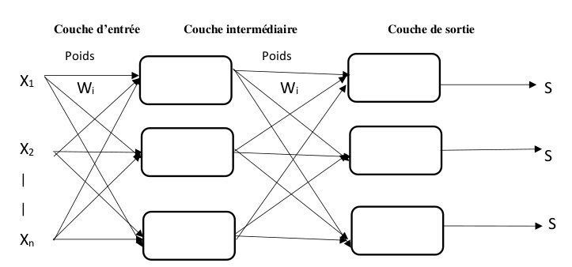
Afin d’obtenir des réponses correctes, les réseaux de neurones exploitent des algorithmes itératifs pour ajuster ces paramètres (poids et seuils).
Ces algorithmes essayent de minimiser une mesure d’erreur telle que l’erreur des moindres carrés qu’est la plus utilisée, ce qui revient à minimiser
l’expression.
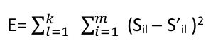

(1.1)

Où (S) il est la sortie i attendue et (S’) il est la sortie i du réseau pour l’exemple l

- Perceptron :
Le perceptron est un classificateur linaire ce qui signifie qu’il est utilisé pour discriminer les individus linéairement séparables.
Dans sa version simplifiée, le perceptron consiste à donner une décision
d’appartenance ou non d’un objet à une classe.
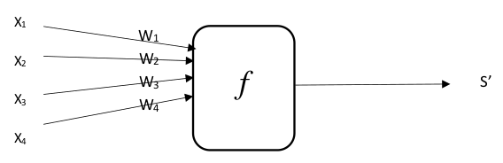

Ainsi, le perceptron a une seule couche et n’a qu’une seule sortie à laquelle toutes les entrées sont connectées selon la formule suivante :
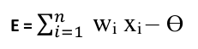
(1.2)

Ɵ, est le seuil à dépasser pour que la sortie (S’) soit à 1, et wi est le poids de l’entrée xi .

La fonction d’activation est la fonction de Heaviside telle que :
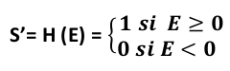
(1.3)

On classe l’objet caractérisé par les entrées x à la classe C1 si S’=1 et à C2 si non.

- Perceptrons multicouches à Rétropropagation :
Les perceptrons multicouches ont été principalement conçus pour résoudre des problèmes non linéaires à plus de deux classes. Cela a été possible au travers de la rétropropagation du gradient de l’erreur proposé par Rumelhart et al.
L’objectif principal de la rétropropagation est de déterminer les meilleurs poids applicables à chacune des connexions inter-neuronales en confrontant le réseau à des exemples déjà classés. L’erreur calculée par la formule (1.1) et commise lors du calcul de la classification est rétropropagée d’une couche à l’autre en partant de la couche de sortie.
Au lieu de la fonction à seuil utilisé dans la formule (1.2), l’algorithme de rétropropagation utilise une fonction sigmoïde pour pouvoir classer les objets non linéairement séparables.
Bien que les perceptrons multicouches ont été largement utilisés mais ils souffrent quand même de deux inconvénients majeurs :
- Le temps de calcul requis par l’apprentissage pour ajuster les paramètres peut être élevé.
- Les résultats obtenus ne sont pas expliqués et la décision prise n’est
pas justifiée car elle est produite automatiquement et sans l’intervention du concepteur.

- Réseau à quantification vectorielle adaptative (LVQ) :
LVQ (Learning Vector Quantization) est une méthode d’apprentissage
supervisée à couche compétitive. L’architecture proposée par Kohenen utilise
deux couches :
La première couche est à caractère descriptive, travaille d’une manière
compétitive, la deuxième couche est à caractère prédictive et travaille d’une
manière supervisée .

5.2.2. Méthodes basées sur l’apprentissage déductif

Les méthodes basées sur l’apprentissage déductif, essayent de simulation un raisonnement analytique, en réalisant des inférences déductives dont le but, est d’exprimer des connaissances sous une forme désirée par l’utilisateur . Les systèmes experts constituent des exemples types pour ces méthodes.

Conclusion

Nous avons essayé à travers ce chapitre de donner une vue générale sur
l’intelligence artificielle, et les méthodes d’apprentissage automatique qui sont incluses dans un processus d’extraction de connaissances.
Et sont l’origine d’un nombre important d’algorithmes, nous avons d’écrit en détail quelques méthodes très connues dans le domaine de la classification et notamment celles que nous avions utilisés dans nos approches proposées, et aussi celles que nous avions exploité dans le cadre de reconnaissance.

